Reunión diaria #18 - 26/06/2024

# Miembros presentes:

* **Martinez Valentin Ivan**
* **Diaz Oliverio**
* **Medina Nicolas Lionel**
* Moreno Vera Cesar Daniel
* ~~Muñoz Alejo Roman~~
* Pavlovich Maximiliano Agustin
* **Teira Rodriguez Juan Ignacio**

*Disclaimer: Cada uno de los integrantes debe completar esto*

# Trabajo actual

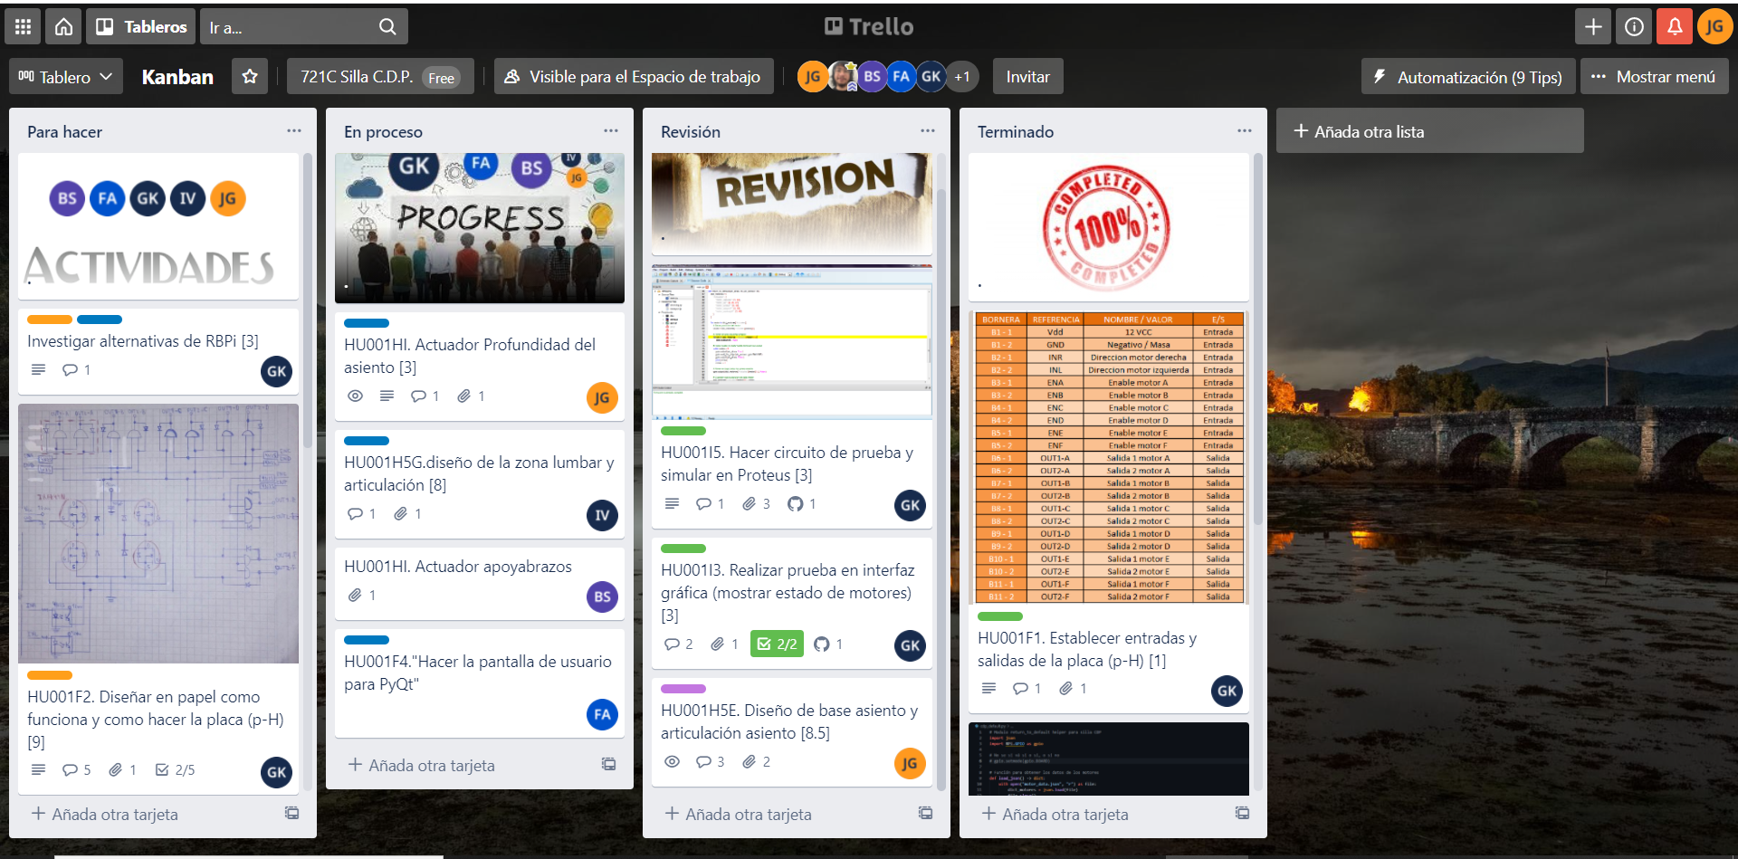

*Disclaimer: Cada uno de los integrantes debe completar esto*

# Expectativa del día:

1. Los alumnos Muñoz Alejo y Diaz Oliverio se dedicaran a la búsqueda de pistones aptos para el cambio de acelerador
2. Los alumnos Juan Ignacio Teira Rodriguez, Medina Nicolas y Martinez Valentin se dedicaran a remover las capas de pintura del SAMP-E con el removedor de pintura proporcionado por la escuela 3 meses después de haber hecho el pedido

# Observación: